

CONVECÇÃO
Resolver Problemas

Questão problema:

Como se transfere o calor nos líquidos e nos gases?

1. Lê atentamente o texto que se segue:

A convecção é um processo de propagação de calor característico dos gases e dos líquidos. Este processo manifesta-se pela deslocação de matéria de uma zona mais quente para uma zona mais fria. Talvez já tenhas observado o ligeiro movimento das folhas de uma planta que se encontra perto de um aquecedor. Parece que há correntes de ar responsáveis por esse movimento das folhas.
Como se explica estas correntes?
O ar próximo do aquecedor aquece. As suas partículas agitam-se mais e tendem a afastarem-se umas das outras. Esta porção de ar torna-se menos densa e sobe.
As camadas de ar superiores, mais frias, são mais densas e têm tendência a descer.
Estabelece-se assim um ciclo em que há correntes de ar quente com o sentido ascendente e de ar frio com o sentido descendente. Este fenómeno designa-se por correntes de convecção.
Este fenómeno também acontece em líquidos.


Pensa… Responde…

2. Imagina que o quadrado abaixo representa um aquecedor no meio de uma peça de uma casa

2.1Representa, identificando, as correntes de ar frio e de ar quente.

ACTIVIDADE EXPERIMENTAL

- Coloca-se alguns cristais de permanganato de potássio no fundo de um gobelé com água.

- Aquece o recipiente com a ajuda de uma lamparina.

2.1.O que é que observas?

2.2.Como explicas as observações?

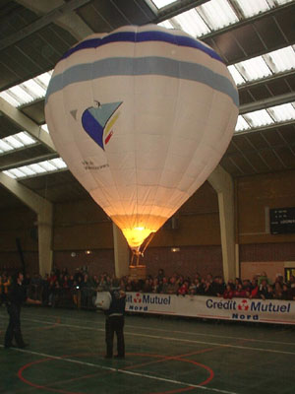

- Com base no que aprendeste, dá uma explicação para o funcionamento de balões de ar quente.

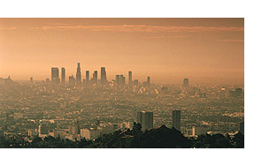
- Como explicas o aumento da poluição provocada pelos gases de escapes no Inverno?

